圆锥曲线专题训练一

一、选择题：
1、椭圆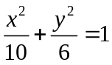的焦点坐标是
A、（－2，0），（2，0） B、（0，－2），（0，2）
C、（0，－4），（0，4） D、（－4，0），（4，0）
2、抛物线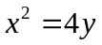的准线方程是
A、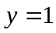 B、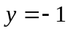 C、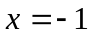 D、
3、双曲线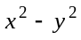= 1 的离心率是
A、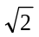 B、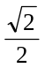 C、 D、2
4、焦距为，离心率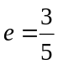，焦点在轴上的椭圆标准方程是
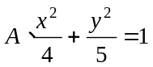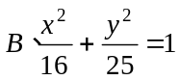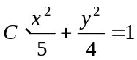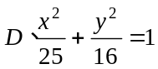
5、双曲线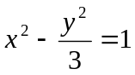的两条渐近线夹角是
A、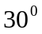 B、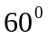 C、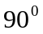 D、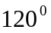
6、已知椭圆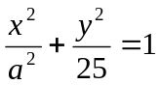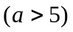的两个焦点为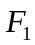、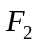，且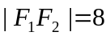，弦AB过点，则△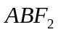的周长为
A、10 B、20 C、2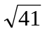 D、 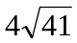
7、若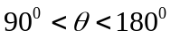，曲线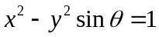表示
A、焦点在轴上的双曲线 B、焦点在轴上的双曲线
C、焦点在轴上的椭圆 D、焦点在轴上的椭圆
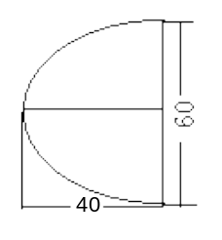
8、如果双曲线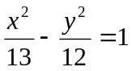上一点P到右焦点的距离等于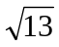，那么点P到右准线的距离是
A、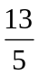 B、13 C、5 D、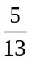
9、如图，探照灯反射镜的纵断面是抛物线的一部分，光源在抛物线的焦点，已知灯口直径是60cm，灯深40cm，那么光源到反射镜顶点的距离是
A、11.25cm B、5.625cm C、20cm D、10cm
10、设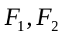是椭圆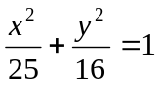的两个焦点，过且平行于轴的直线交椭圆于两点，则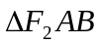的面积是
A、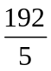 B、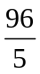 C、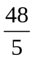 D、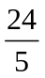
11、椭圆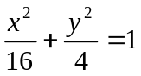上的点到直线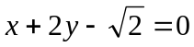的最大距离是
A、3 B、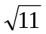 C、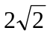 D、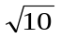
12、若直线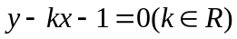与椭圆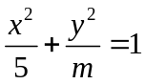恒有公共点，则的取值范围是
A、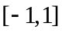 B、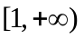 C、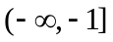 D、不存在
二、填空题：
13、已知椭圆方程为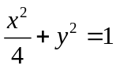，则它的离心率是__________.
14、已知双曲线的焦点为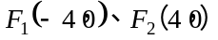，离心率为，则双曲线的方程是_________。
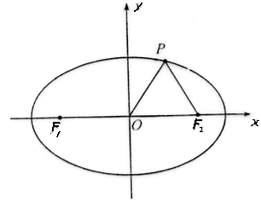15、抛物线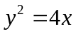上的一点M到轴的距离为6，焦点为F，则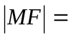_________。
16、如图，F₁，F₂分别为椭圆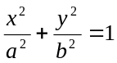的左、右焦点，点P在椭圆上，△POF₂是面积为 的正三角形，则b²的值是 。
三、解答题：（本大题共4小题，共36分）
17、（本小题满分8分） 已知椭圆C的一个焦点是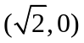，且经过点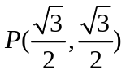，求椭圆的标准方程。

18、（本小题满分8分） 过双曲线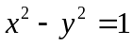的右焦点F作倾角为60⁰的直线,交双曲线于
A、B两点，求|AB|.
19、（本小题满分10分）已知点A（2，8），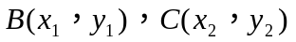都在抛物线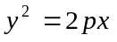上，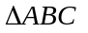的重心与此抛物线的焦点F重合（如图）
（1）写出该抛物线的方程和焦点F的坐标；（2）求线段BC中点M的坐标；

20、（本小题满分10分）已知中心在原点的双曲线的右焦点为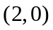，右顶点为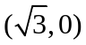。
（1）求双曲线的方程；
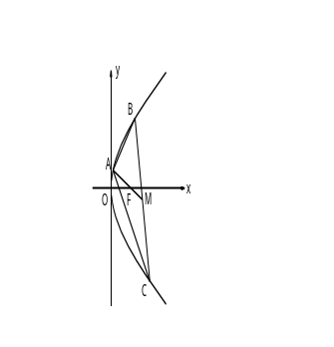
（2）若直线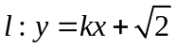与双曲线恒有两个不同的交点和，且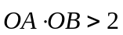（其中为原点），求的取值范围。

圆锥曲线专题训练二
一、选择题:
1.椭圆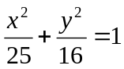的焦点为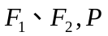为椭圆上一点，若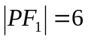，则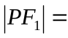
A.2 B.4 C.6 D.8
2.焦点在y轴上，且a=5，e=0.6的椭圆的标准房方程为
A. B. 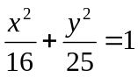 C. 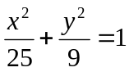 D. 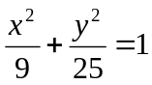
3.双曲线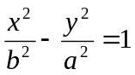的两条渐近线互相垂直，那么该双曲线的离心率为
A. 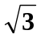 B.2 C.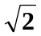 D.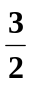
4.抛物线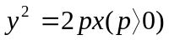，F为焦点，则表示
A.F到准线的距离 B. F到准线的距离的
C. F到准线的距离的 D. F到y轴的距离
5.抛物线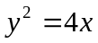上一点A的横坐标为4，则点A与抛物线焦点的距离为
A.2 B.3 C.4 D.5
6.已知双曲线的实轴长为8，直线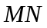过焦点F₁交双曲线的同一分支与M，N且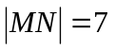,
则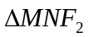的周长（F2为另一个焦点）为
A.28 B.30 C.24 D.20
7.抛物线中过焦点F的直线与抛物线相交于A，B两点，则以AB为直径的圆与准线的位置关系是
A.相交 B.相离 C.相切 D.不能确定
8.已知两点M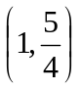,N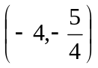,给出下列曲线方程：①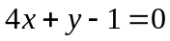；②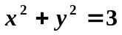 ；③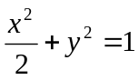 ；④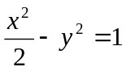。在曲线上存在点P满足的所有曲线方程是
A. ①②④ B. ①③ C. ②④ D.②③④
二、填空题：
9.椭圆的焦点在y轴上，焦距为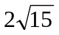，椭圆上的点到两焦点的距离之和为8，则椭圆的标准方程为 .
10.已知双曲线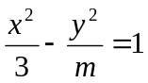的离心率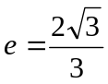，则实数= .
11.以原点为顶点，坐标轴为对称轴，并且经过点（-2，-4）的抛物线方程是 .
12.直线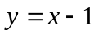被抛物线截得线段的中点坐标是 .
三、解答题：
13. 椭圆短轴的一个端点与两个焦点组成一个正三角形，焦点到椭圆长轴端点的最短距离为，求此椭圆的标准方程。

14. F₁，F₂为双曲线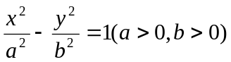的焦点，过作
F₁
O
F₂

垂直于轴的直线交双曲线与点P且∠P F₁F₂=30⁰，
求双曲线的渐近线方程。

15. 抛物线的顶点在原点，它的准线过双曲线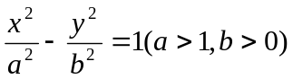的一个焦点，并于双曲线的实轴垂直，已知抛物线与双曲线的交点为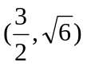，求抛物线的方程和双曲线的方程。

16. 直线：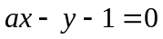与双曲线C：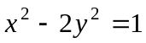相交于点P、Q
（1）当实数为何值时，|PQ|=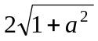
（2）是否存在实数，使得以PQ为直径的圆经过坐标原点？若存在，求出的值；若不存在，说明理由。

圆锥曲线专题训练一答案
一、选择题：A B A D B D A A B C D B
二、填空题：13、 14、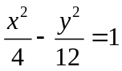 15、10 16、
三、解答题
17 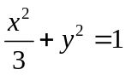
- |AB|=4
- （1）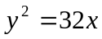，F（8，0）（2）M（11，-4）
20（1）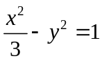（2）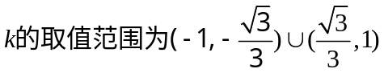

圆锥曲线专题训练二答案
一、选择题 BBCD CBCB
二、填空题
9.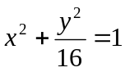 10.1 11.y²=-8x或x²=-y 12.（3，2）
三、解答题
13.解：当焦点在x轴时，设椭圆方程为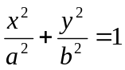，由题意知a=2c，a-c=
解得a=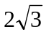，c=，所以b²=9，所求的椭圆方程为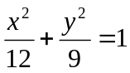
同理，当焦点在y轴时，所求的椭圆方程为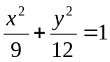
14.解：设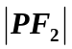=m，所以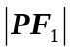=2m，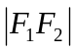=2c=m，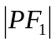-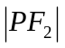=2a=m
F₁
O
F₂

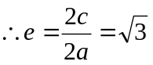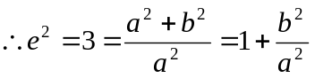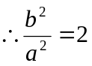
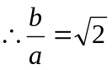 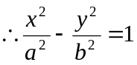的渐近线方程为y=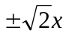
15. 解：由题意可知，抛物线的焦点在x轴，又由于过点，所以可设其方程为
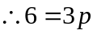 ∴=2 所以所求的抛物线方程为
所以所求双曲线的一个焦点为（1，0），所以c=1，所以，设所求的双曲线方程为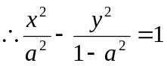 而点在双曲线上，所以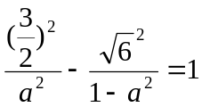 解得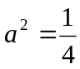
所以所求的双曲线方程为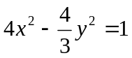
16.解：设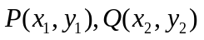
由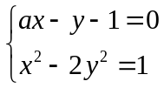得：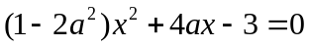
从而：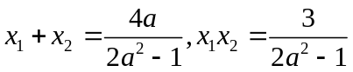
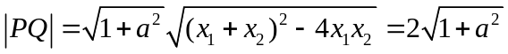
即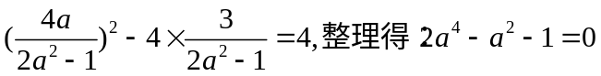得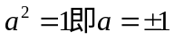
（2）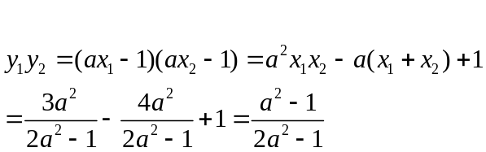
由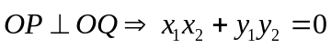
即：

